**«Осторожно, петарды»**

**Памятка для детей и родителей**

Совсем скоро будет любимый всеми в нашей стране праздник — Новый Год. Одна из замечательных новогодних традиций этого зажигательного праздника — запуск фейерверков, взрыв петард и другой пиротехники, которая создаёт волшебную атмосферу — однако это источник большинства новогодних травм, особенно для детей, которые так и норовят встать поближе, потрогать салют и проделать другие опасные действия. Основное (к сожалению, очень редко соблюдаемое) правило — **пиротехника детям не игрушка.** Продажа «огненных потех» детям до 16 лет запрещена, и если вы имеете возможность убедить своего ребенка воздержаться от опасной забавы — лучше это сделать.

**Основные причины** того, что при использовании пиротехники могут случиться несчастные случаи**: некачественная продукция; несоблюдение элементарных правил техники безопасности при запуске салютов; пиротехника используется детьми без присмотра взрослых; запуск салютов осуществляется людьми в состоянии алкогольного опьянения.**

**Вот лишь малая часть последствий**, к которым может привести несоблюдение техники безопасности при использовании праздничной пиротехники: **серьёзные травмы зрения, ожоги рук и лица, потеря пальцев**.

**Правила безопасности при запуске петард и фейерверков.**

* Тщательно изучите перед запуском инструкцию!
* Перед тем как поджечь фитиль вы должны точно знать, где у изделия верх и откуда будут вылетать горящие элементы. Нельзя даже в шутку направлять фейерверки в сторону зрителей.
* Площадка для запуска должна быть ровной, над ней не должно быть деревьев, линий электропередач и др. препятствий. Кроме того, она должна находиться на расстоянии не менее 50 метров от жилых домов. Ракеты часто залетают на балконы или, пробивая оконные стекла, в квартиры, служат причиной пожара. Кроме того, фейерверки могут попасть в людей.
* Не бросайте горящие петарды в людей и животных!
* **Запускать петарды детям запрещено!**
* Помните, что места для запуска каждого конкретного изделия должны быть указаны в инструкции.
* Не держите изделие в руках после поджога. Отбросьте от себя на 5-6 метров или после того, как фитиль был подожжен, положите на землю и быстро удалитесь на расстояние 5–6 метров от изделия!
* Уничтожают фейерверки, поместив их в воду на срок до двух суток. После этого их можно выбросить с бытовым мусором.

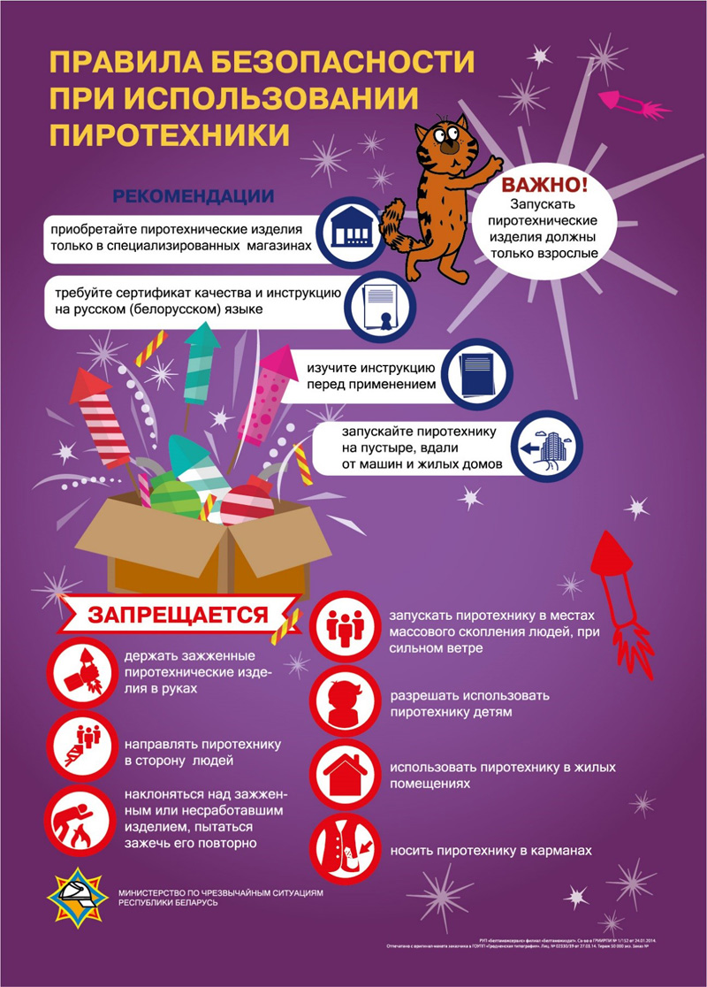**Это должен знать каждый!**